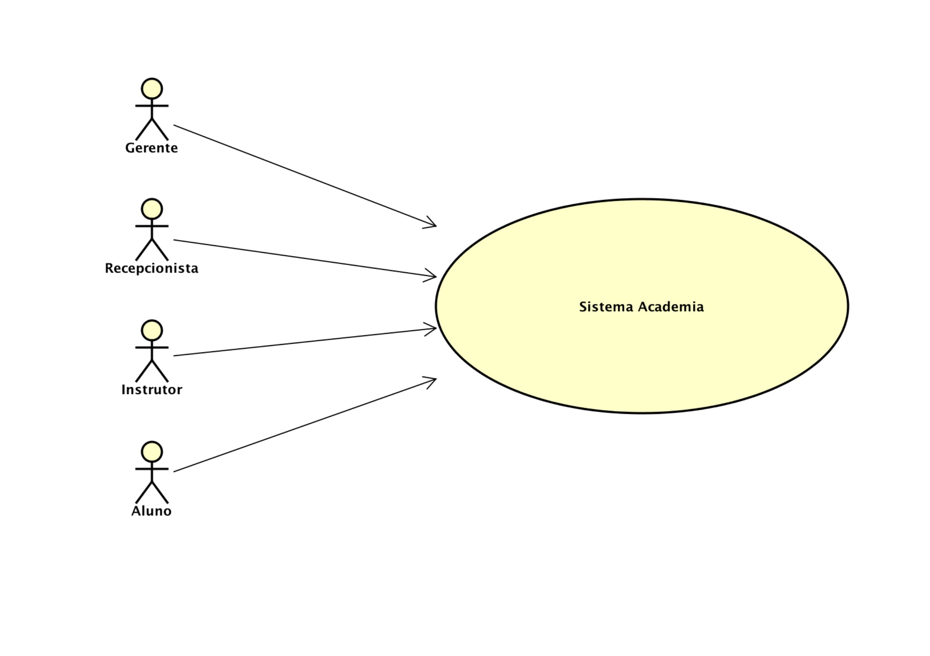

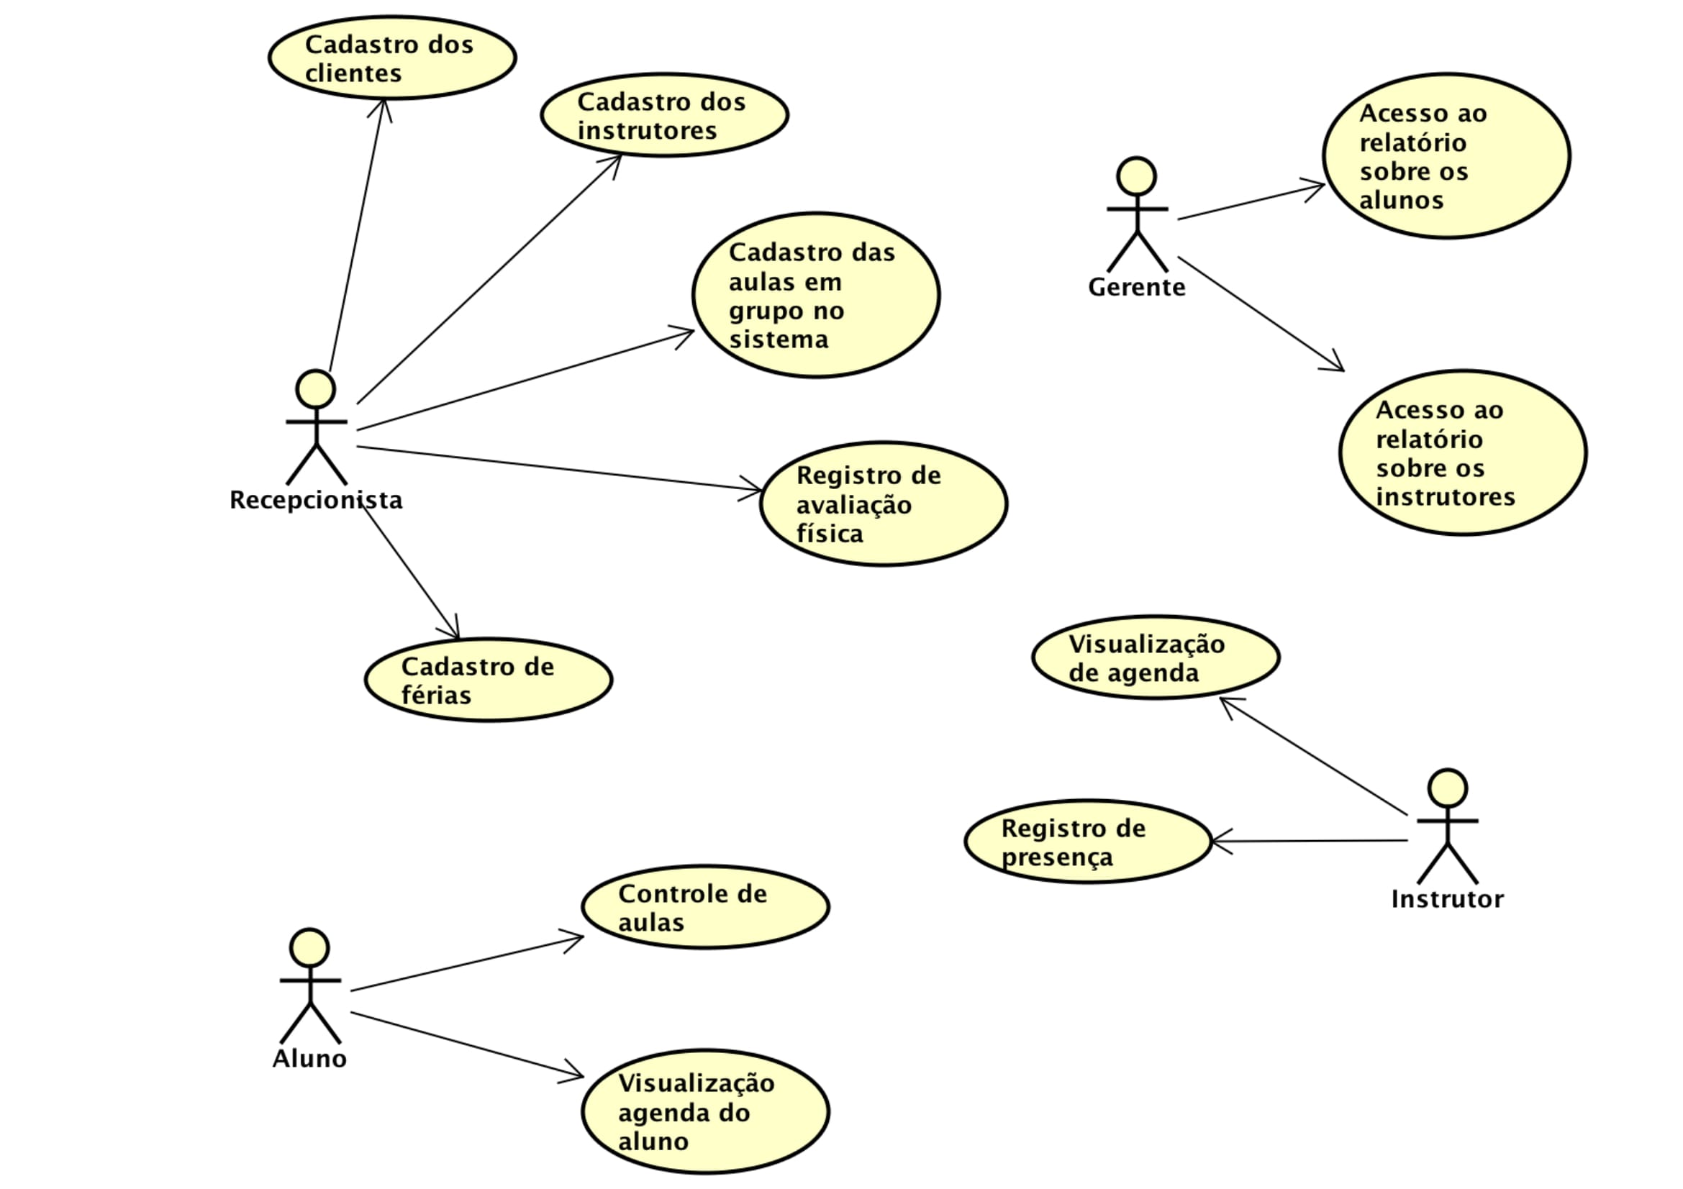

Casos de uso identificados:

1. Cadastro dos clientes.
2. Cadastro dos instrutores.
3. Cadastro das aulas em grupo no sistema.
4. Registro de avaliação física
5. Visualização de agenda
6. Registro de presença
7. Acesso ao relatório sobre os alunos
8. Acesso ao relatório sobre os instrutores
9. Cadastro de férias
10. Controle de aulas